ГБОУ детский сад №1244
Москва 2013 год

Проект «Олимпийское движение»
(для детей подготовительной группы)

Подготовила и провела:
воспитатель высшей категории
Мусина Э.С.

Цель:
- Ознакомление старших дошкольников с первоначальными сведениями об истории олимпийского движения древности и современности как достижения общечеловеческой культуры.
Задачи:
- Создать у детей представления об Олимпийских играх как мирного соревнования в целях физического совершенствования людей, в котором участвуют народы всего мира.
- Знакомить дошкольников с доступными для детей этого возраста сведениями из истории олимпийского движения
- Способствовать формированию у детей интереса к занятиям физическими упражнениями через нравственный и эстетический опыт олимпизма.

- Беседы:
- Спорт и спортсмены
- История олимпийских игр
- Летние и зимние виды спорта
- Символика, девиз, награды Олимпиады

Беседа «Спорт и спортсмены»

Цель:
- Познакомить детей с профессией – спортсмена
Задачи:
- Приобщить детей к здоровому образу жизни, привить любовь к спорту

Воспитатель: Что такое спорт? Для чего нужен?
Выслушивает ответы детей.
Воспитатель: Какие виды спорта вы знаете? Может кто-то из вас занимается в спортивных секциях? Ответы детей.
Воспитатель: Виды спорта делятся на летние и зимние. Давайте вместе вспомним виды спорта, которые проводятся в летний период времени. Ответы детей. А теперь назовите виды спорта, которые считаются зимними видами. Ответы детей.
Воспитатель: Как называется человек, занимающийся спортом? Правильно, спортсмен.
Для спортсменов – спорт это профессия, как например, повар, учитель, врач и другие. Спортсмены постоянно, каждый день тренируются, чтобы стать выносливыми, здоровыми, упорными, чтобы добиваться высоких результатов.
Для чего тренируются спортсмены? Ответы детей.
Воспитатель: Нужны постоянные тренировки, чтобы принимать участие в соревнованиях, в которых можно выяснить кто сильнее, быстрее, выносливее.
Соревнования могут быть разными – между спортсменами разных секций, районные, городские, международные. Но самыми главными являются – Олимпийские игры. Самые важные медали для спортсменов – медали, полученные на олимпийских играх.
Они зародились в Древней Греции.
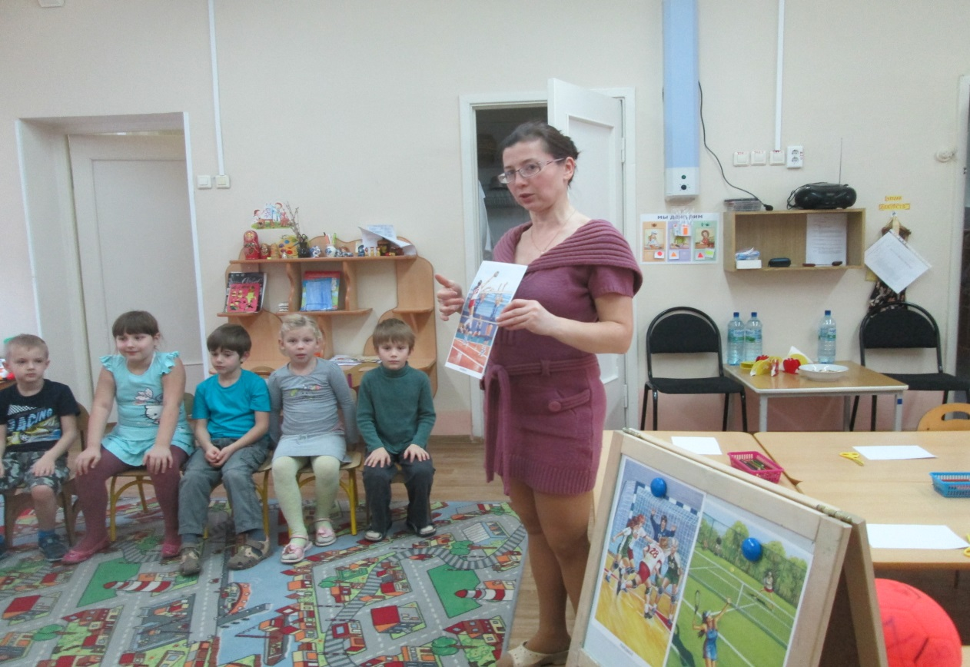

- Чтение литературы:
- «Мифы Древней Греции»
- «Боги Олимпа»

- Художественное творчество
Рисование и лепка спортсменов по разным видам спорта.
Программное содержание: Учить детей передавать относительную величину частей фигуры человека и изменения их положения при движении. Закреплять умение рисовать фигуру человека. 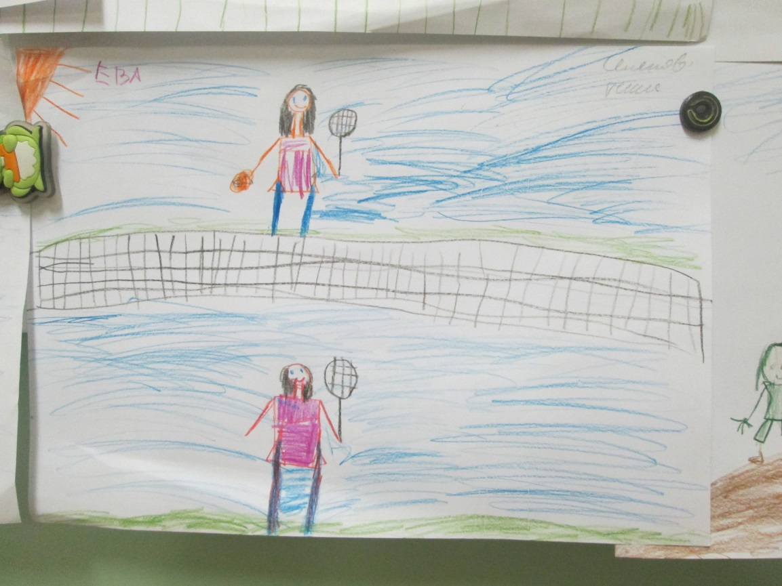

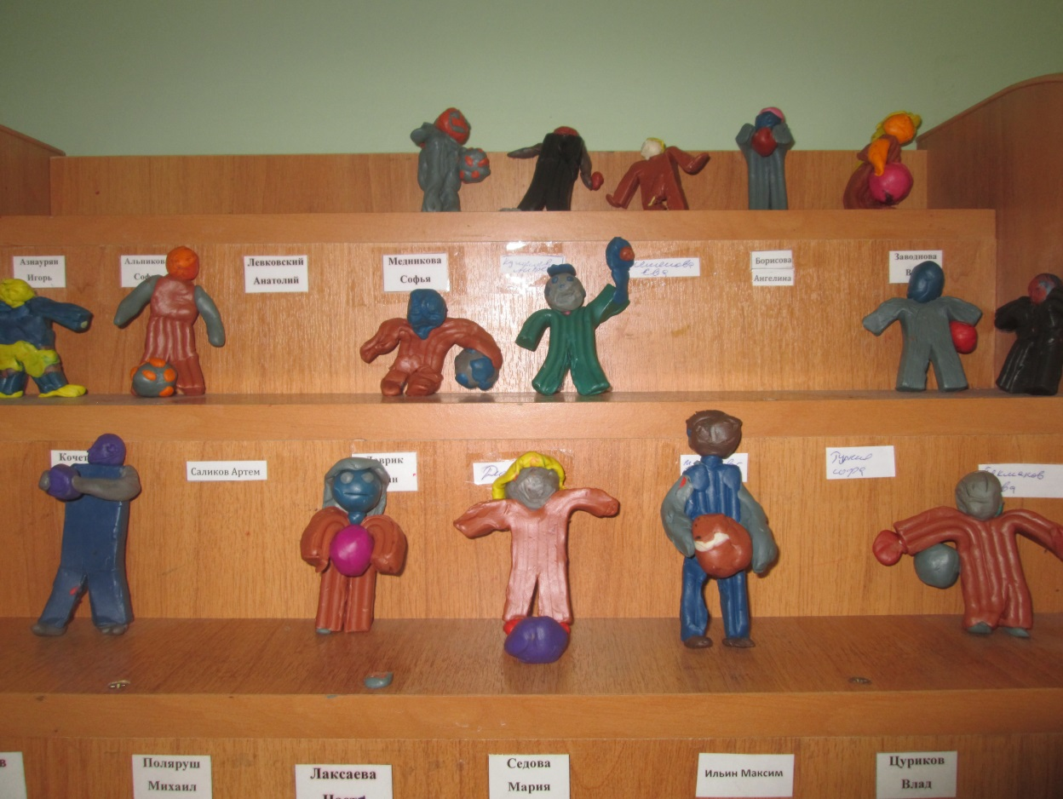

- Работа с родителями: Составление детьми рассказов о разных видах спорта 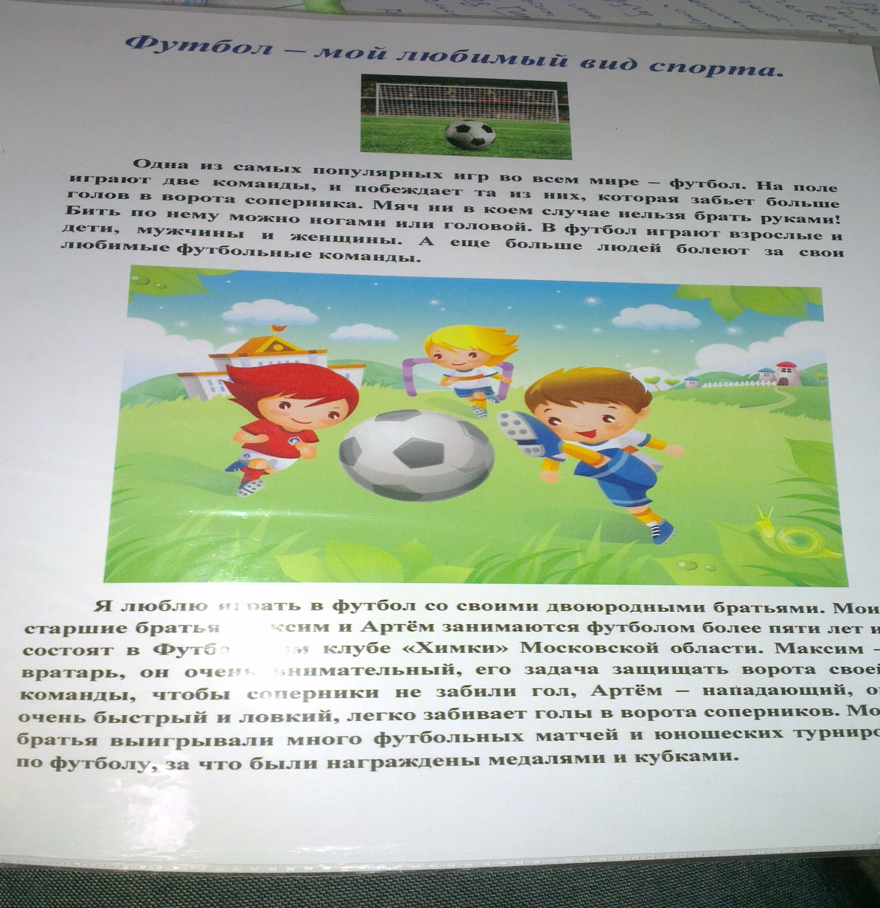

Спортивный праздник «Семья олимпийцев».
Проведение эстафет и соревнований.
Эстафета: - передай мяч (в каждой команде дается по мячу, по сигналу марш! Первые стоящие в команде бегут в перед оббегая конус, возвращаясь передают мяч следующему. Побеждает та команда, которая задание сделает быстрее всех)
- бег по кочкам (перед каждой командой от линии старта до линии финиша кладутся 3 обруча по порядку на расстоянии 1 – 1,5м друг от друга. По сигналу - марш! Первые номера, добегают до обруча прыгают в него, перепрыгиваю и бегут до следующего, обратно возвращаются бегом. Выигрывает команда, раньше закончившая игру)

Шашечные турниры. Межгрупповые и между детскими садами.

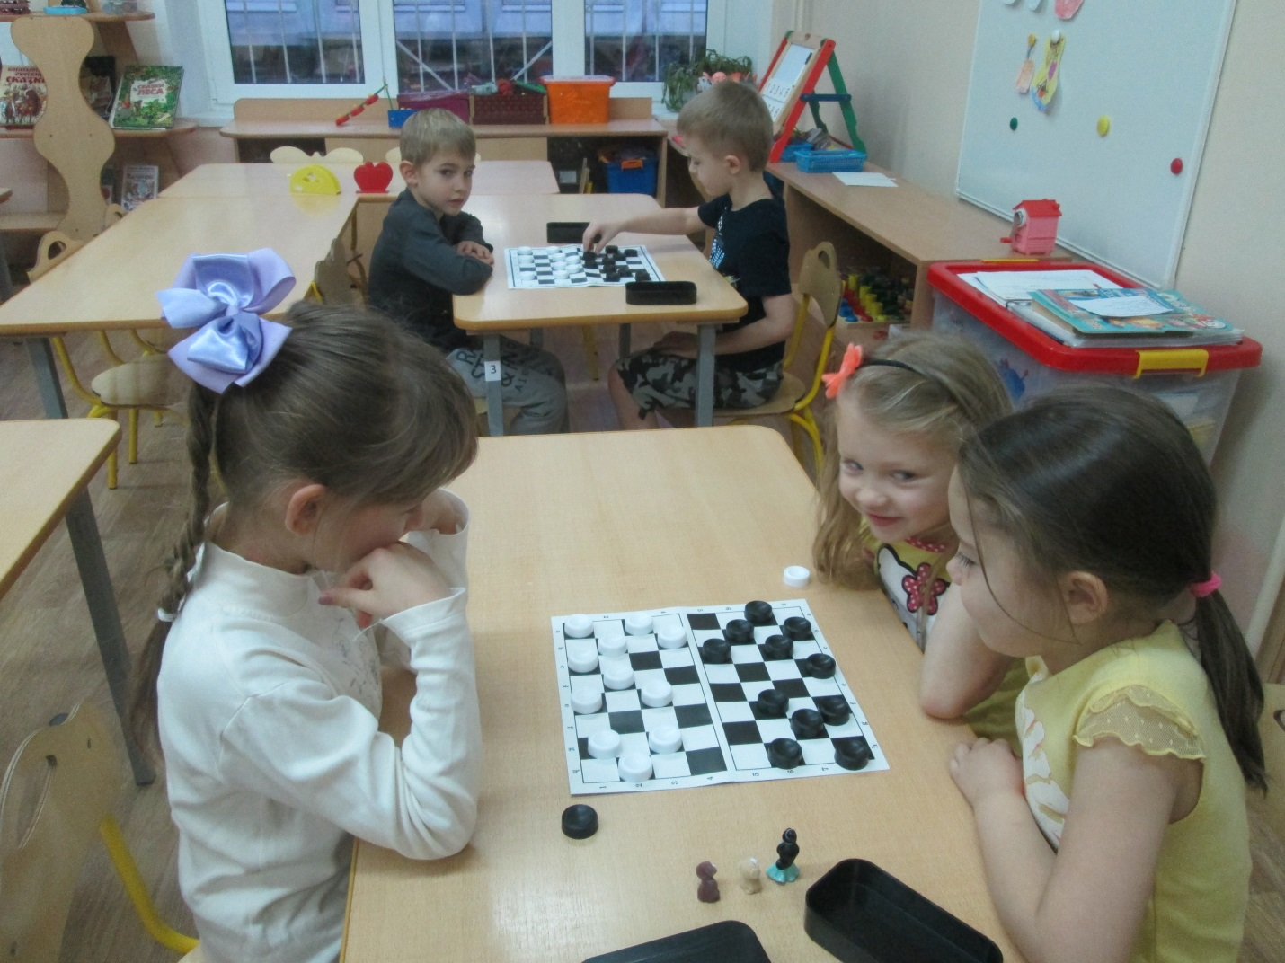

- Проведение досуга «Каким должно быть питание спортсмена» для старших и подготовительных групп.

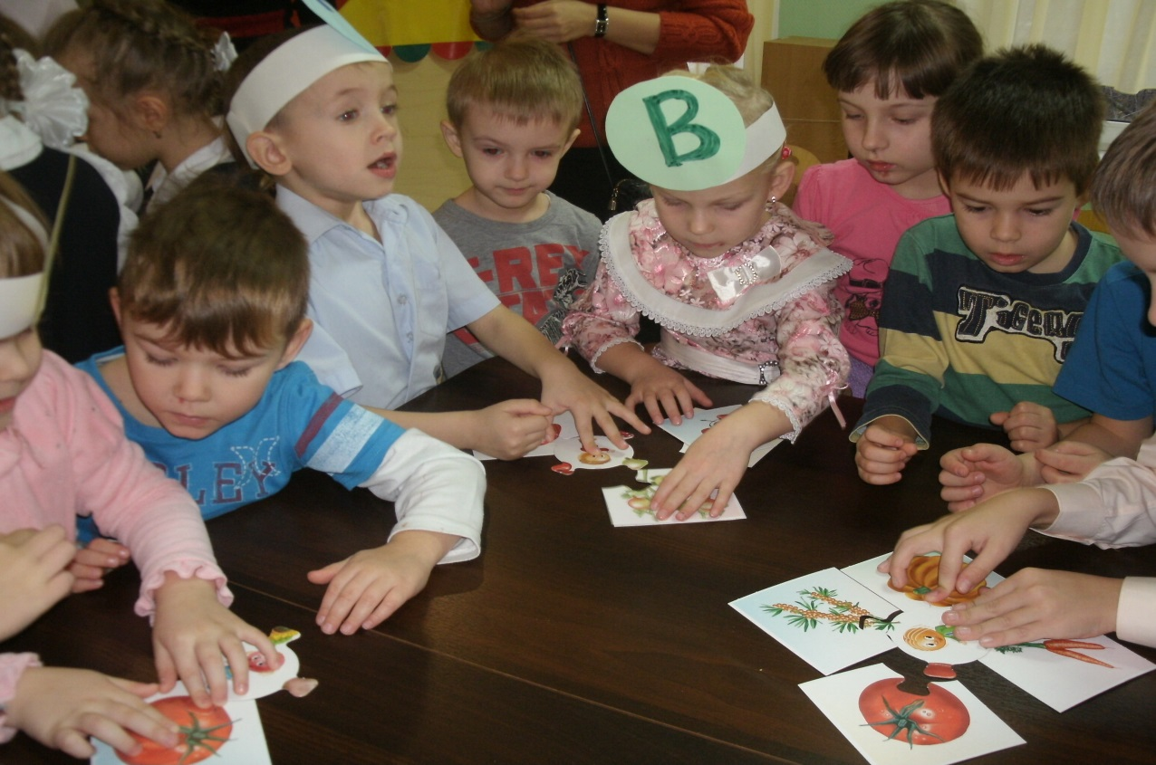

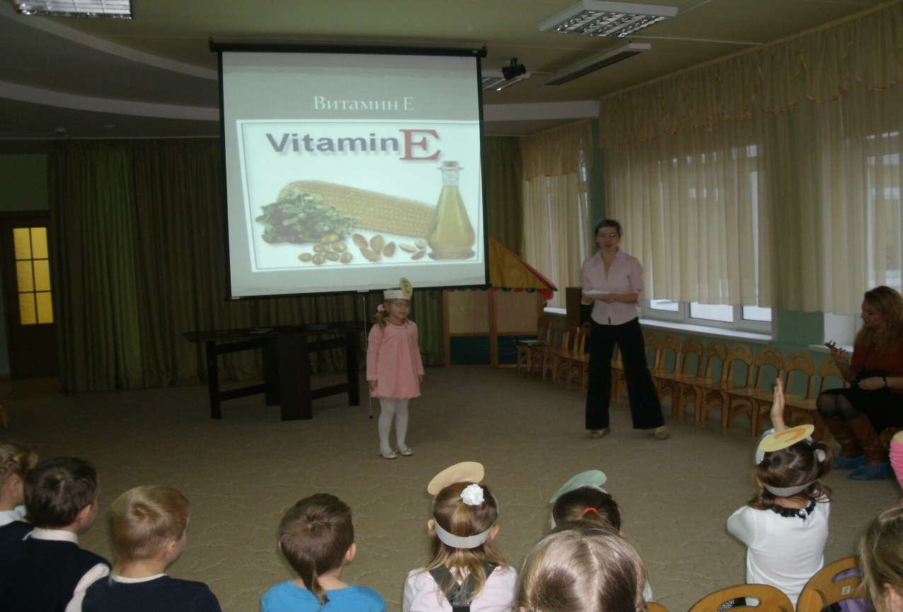

Цели:
- Закреплять знания детей о здоровом питании
- Пропаганда здорового образа жизни
Задачи:
- Посредством наглядной демонстрации продуктов питания, продолжать прививать правила здорового питания детям
- Познакомить со всем разнообразием вкусных и полезных продуктов
Оборудование:
Проектор, ноутбук, презентация, набор пластиковых продуктов, демонстрация настоящих групп продуктов, дидактическая игра «Витаминка»

Ход занятия:
- Игра «Обжорка» (робин бобин).
Почему у Баробека заболел живот? ( он ел много еды и не вся еда полезна для здоровья)
Каким должно быть питание человека (ребенка), чтобы живот не болел?
- Ежедневный рацион питания включает:
- Молочные продукты
- Овощи и фрукты
- Мясо
- Зерновые и крупы (каши, хлебобулочные изделия)

- Необходим режим питания (завтрак, обед, полдник, ужин) и его необходимо соблюдать
- Объем пищи (порция)
Пища должна быть богата витаминами и минералами.
Какие витамины, содержащиеся в продуктах, помните? (А,В,С, Д, РР и др)
Сопровождается показом презентации, вопросы детям по каждому витамину.
Задание для детей: расставить продукты в соответствующие ячейки с витаминами

Игра «Вредно-полезно». Разложить в две корзины: яблоко, молоко, чипсы, конфеты, кока-кола и т.д.
Что выберете для своего питания?
А что будет, если есть вредные продукты?

Подведение итогов.
Сюрпризный момент: угощение детей свежими фруктами.

На прогулке организуются игры в бадминтон, теннис, разучиваются элементы футбола и волейбола.
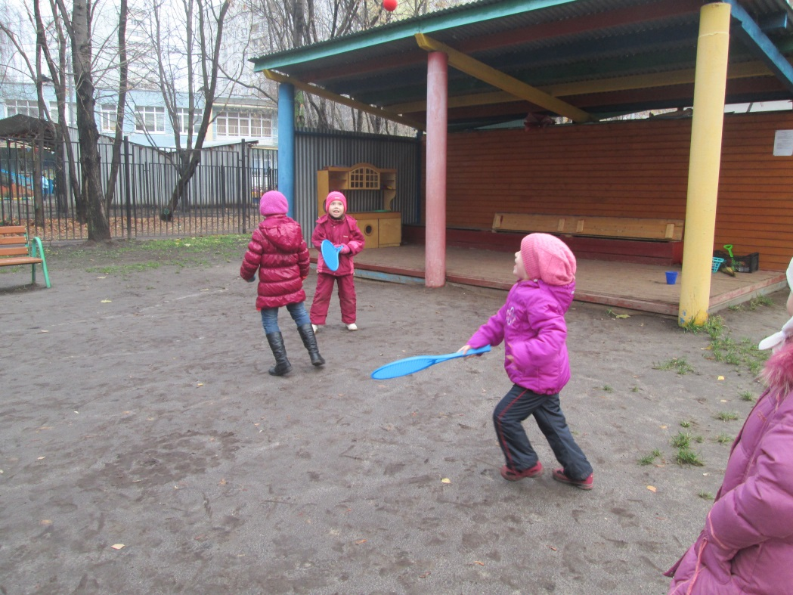

- Просмотр слайдов о разных видах спорта (биатлон и фигурное катание).

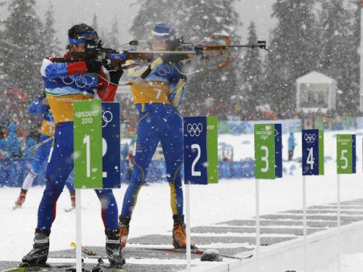

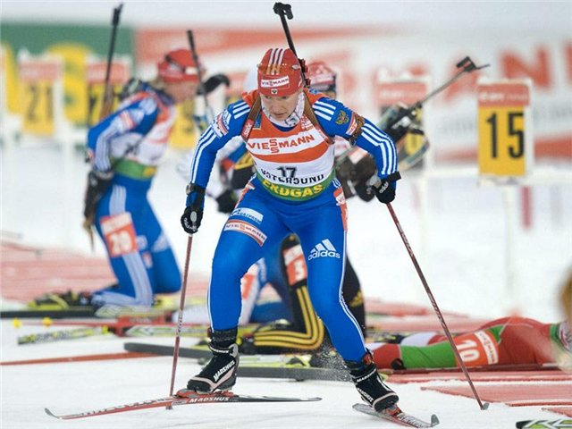
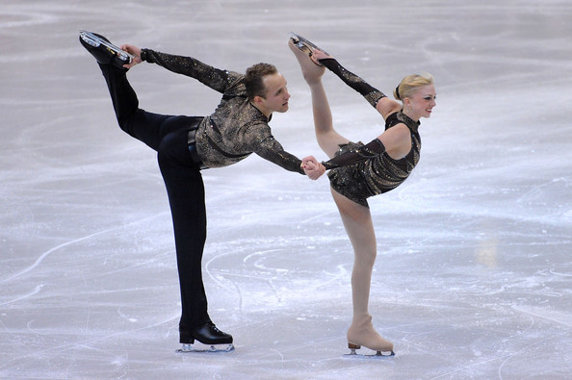

Планируется выступление детей, которые занимаются в спортивных секциях: художественная гимнастика и дзю-до.

Наблюдение за передвижением олимпийского огня по территории России. На карте отмечаются города, куда прибыл олимпийский огонь.

Ожидаемый результат:
- Вызвать интерес у детей и родителей к олимпийскому движению
- Приобщить детей и родителей к здоровому образу жизни
- Создание методических разработок для работы по этой теме в разных возрастных категориях.

